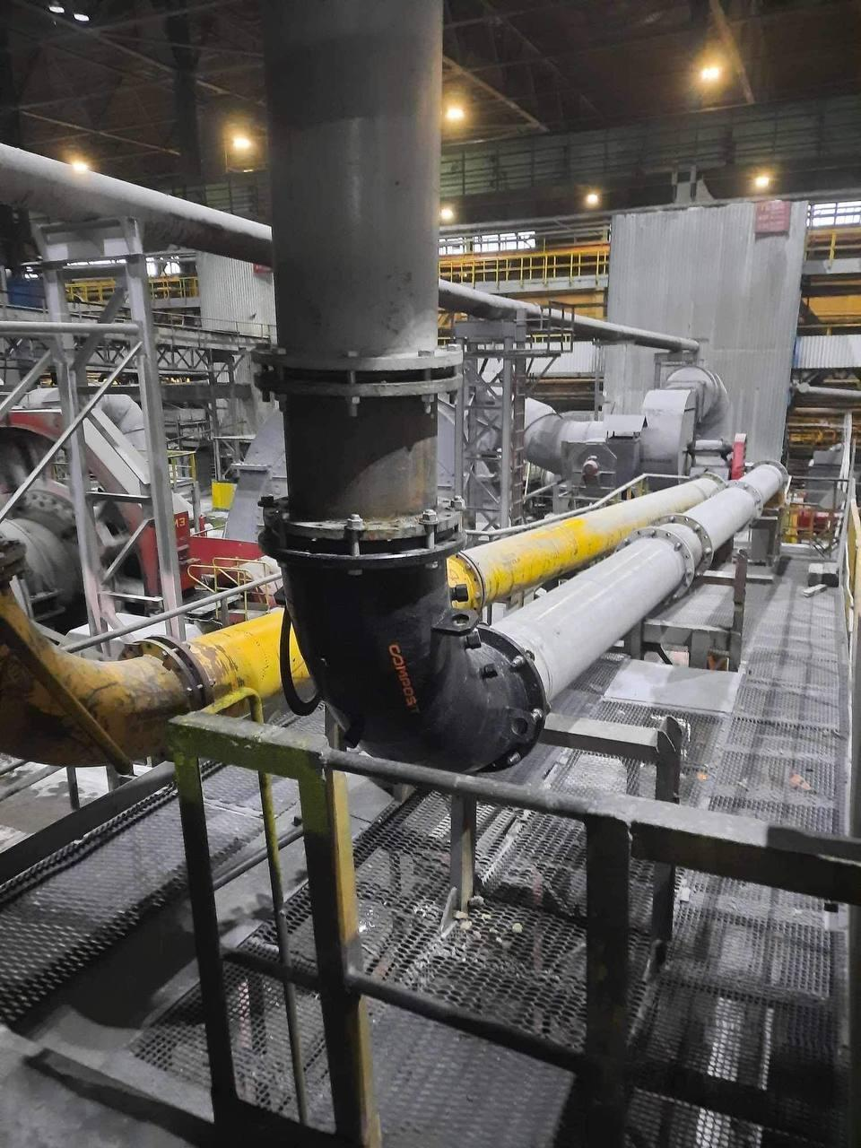

🏭Продукция курского предприятия "Композит" успешно эксплуатируется на зарубежных производствах. Так, гуммированный отвод установлен на одном из предприятий в Северо-Восточной Азии. Изделия "Композита" обеспечивают безопасный и бесперебойный процесс производства. Работа в собственной лаборатории, проведение входного контроля качества сырья и использование запатентованных научных разработок гарантируют высокое качество и надёжность.

📌"Композит" – успешное предприятие резинотехнической отрасли, один из лидеров в стране. Является активным экспортёром, реализует масштабный инвестпроект по увеличению производственных мощностей гусеничных лент и трубопроводов.

#промышленность46

#предприятия46